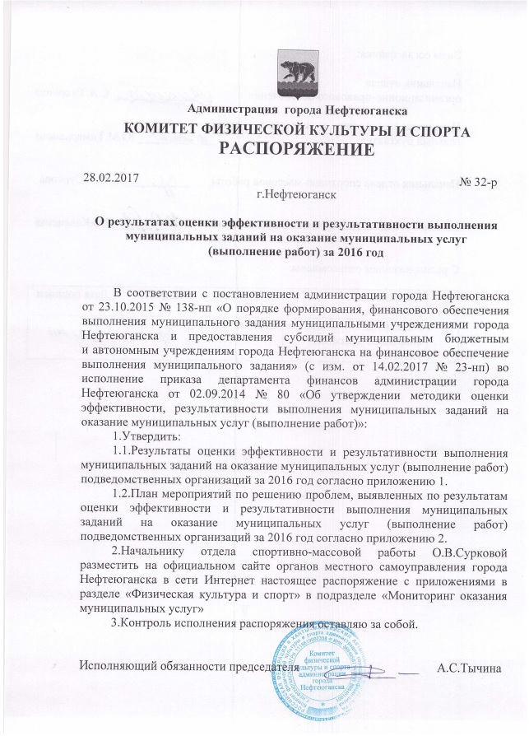

Визы согласования:

Начальник отдела
организационно-правового обеспечения ______________ С.А.Тихонова

Начальник отдела учета, отчетности и контроля –
главный бухгалтер _____________ Ю.М.Тимерханова

Начальник отдела спортивно-массовой работы _____________ О.В.Суркова

Начальник отдела методического обеспечения __________ Н.О.Каленская

С распоряжением ознакомлены:

№ п/п | Наименование должности | ФИО | Подпись | Дата подписи
1 | Начальник отдела спортивно-массовой работы | Суркова О.В.

Приложение 1
к распоряжению
от 28.02.2017 № 32-р
Результаты оценки эффективности
и результативности выполнения государственных заданий
на оказание государственных услуг (выполнения работ)
Наименование ГРБС: Комитет физической культуры и спорта администрации города Нефтеюганска

Наименование  учреждения | Наименование муниципальных услуг (работ) | Значение оценки (%) | Интерпретация оценки
МБУ ЦФКиС "Жемчужина Югры" | Спортивная подготовка по спорту лиц с поражением ОДА; Спортивная подготовка по спорту лиц с интеллектуальными нарушениями; Спортивная подготовка по спорту глухих; Спортивная подготовка по спорту слепых; Организация и проведение официальных спортивных мероприятий; Проведение занятий физкультурно-спортивной направленности по месту проживания граждан; Организация и проведение физкультурных и спортивных мероприятий в рамках Всероссийского физкультурно-спортивного комплекса "Готов к труду и обороне" (ГТО) | 103 | Муниципальное задание перевыполнено
МБУ ЦФиС "Юганск-Мастер имени Жилина С.А." | Спортивная подготовка по неолимпийским видам спорта; Организация и проведение официальных спортивных мероприятий; Организация и проведение физкультурных и спортивных мероприятий в рамках Всероссийского физкультурно-спортивного комплекса "Готов к труду и обороне" (ГТО) | 99 | Муниципальное задание выполнено в полном объеме
МАУ ДО "СДЮСШОР "Сибиряк" | Спортивная подготовка по олимпийским видам спорта; Спортивная подготовка по неолимпийским видам спорта; Организация и проведение официальных спортивных мероприятий; Организация и проведение физкультурных и спортивных мероприятий в рамках Всероссийского физкультурно-спортивного комплекса "Готов к труду и обороне" (ГТО) | 100 | Муниципальное задание выполнено в полном объеме
МБУ ДО "СДЮСШОР по дзюдо" | Спортивная подготовка по олимпийским видам спорта; Спортивная подготовка по неолимпийским видам спорта; Организация и проведение официальных спортивных мероприятий; Организация и проведение физкультурных и спортивных мероприятий в рамках Всероссийского физкультурно-спортивного комплекса "Готов к труду и обороне" (ГТО) | 100 | Муниципальное задание выполнено в полном объеме
МБУ ДО "СДЮСШОР по биатлону" | Спортивная подготовка по олимпийским видам спорта; Организация и проведение официальных спортивных мероприятий; Организация и проведение физкультурных и спортивных мероприятий в рамках Всероссийского физкультурно-спортивного комплекса "Готов к труду и обороне" (ГТО) | 106 | Муниципальное задание перевыполнено
МБУ ДО "СДЮСШОР "Спартак" | Спортивная подготовка по олимпийским видам спорта; Спортивная подготовка по неолимпийским видам спорта; Организация и проведение официальных спортивных мероприятий; Организация и проведение физкультурных и спортивных мероприятий в рамках Всероссийского физкультурно-спортивного комплекса "Готов к труду и обороне" (ГТО) | 102 | Муниципальное задание перевыполнено

Приложение 2
к распоряжению
от 28.02.2017 № 32-р

План мероприятий по решению проблем, выявленных
по результатам оценки эффективности и результативности выполнения муниципальных заданий на оказание муниципальных услуг (выполнение работ) за 2016 год

Наименование ГРБС: Комитет физической культуры и спорта администрации города Нефтеюганска

№ | Проблема, выявленная по результатам оценки эффективности и результативности выполнения муниципальных заданий на оказание муниципальных услуг  (выполнение работ) | Мероприятия по повышению эффективности | Ответственные должностные лица | Срок исполнения
1 | 2 | 3 | 4 | 5
1.1. | Полнота использования бюджетных средств на выполнение муниципального задания на оказание муниципальных услуг (выполнение работ) | Обеспечить 100% освоение финансовых средств на выполнение муниципального задания на оказание муниципальных услуг (выполнение работ) в 2017 году | руководители учреждений, подведомственных комитету физической культуры и спорта | до 01.01.2018
1.2. |  | Сократить объём финансового обеспечения муниципального задания в 2017 году при фактическом исполнении муниципального задания за 2016 год в объёме менее 95% в соответствии с п. 3.25 постановления администрации города Нефтеюганска от 23.10.2015 № 138-нп «О порядке формирования, финансового обеспечения выполнения муниципального задания муниципальными учреждениями города Нефтеюганска и предоставления субсидий муниципальным бюджетным и автономным учреждениям города Нефтеюганска на финансовое обеспечение выполнения муниципального задания» | Комитет физической культуры и спорта | до 01.02.2018
2 | Качество оказания муниципальных услуг (выполнение работ) | 1.Обеспечить включение объектов спорта во Всероссийский Реестр объектов спорта.  2.Определить плоскостные сооружения, расположенные на территории города, которые будут использованы в целях физкультурно-оздоровительной работы с населением города Нефтеюганска по месту жительства.  3.Осуществить переход учреждений дополнительного образования в статус учреждений, осуществляющих спортивную подготовку, с переводом обучающихся с общеразвивающих и предпрофессиональных программ на программы спортивной подготовки, в  соответствии с Комплексом мер по развитию системы подготовки спортивного резерва в Российской Федерации, утвержденным Министром спорта РФ В.Л.Мутко 6 декабря 2011 года и Планом по преобразованию детско-юношеских спортивных школ (ДЮСШ) и специализированных детско-юношеских спортивных школ олимпийского резерва (СДЮСШОР) в организации спортивной подготовки, утвержденным заместителем Министра спорта РФ Ю.Д. Нагорных 11 октября 2014 года.  4.Организовать на сайтах учреждений интерактивные форумы, опросы, ответы на вопросы родителей и т.д., обеспечить проведение независимой системы оценки качества работы организаций, оказывающих социальные услуги в сфере физической культуры и спорта. 5.Обеспечить участие родителей (законных представителей), воспитанников и учащихся в ежеквартальном интерактивном опросе по удовлетворённости качеством работы учреждений. | руководители учреждений, подведомственных комитету физической культуры и спорта | до 01.01.2018
3 | Объём оказания муниципальных услуг (выполнение работ) | С целью увеличения количества потребителей муниципальных услуг:  1.Размещать на сайтах учреждений, в СМИ информацию о результатах работы учреждений.  2.Обеспечить размещение отчётов о результатах самообследования на сайтах учреждений дополнительного образования в соответствии с приказом Министерства образования и науки Российской Федерации от 14.06.2013 № 462 «Об утверждении Порядка проведения самообследования образовательной организацией». | руководители учреждений, подведомственных комитету физической культуры и спорта | до 01.01.2018
4. | Итоговая оценка эффективности и результативности выполнения муниципального задания на оказание муниципальных услуг (выполнение работ) | Обеспечить исполнение муниципального задания на оказание муниципальных услуг (выполнение работ) на 2017 год и на плановый период 2018 и 2019 годов в полном объёме | руководители учреждений, подведомственных комитету физической культуры и спорта | до 01.01.2018

